平面设计基础教程
天地行论坛制作
2018年4月

目 录

准备工作与基本流程 2
设计中的四大原则 3
色轮的简单应用 5
设计中的字体 9
应用实例 12
§ 标语 12
§ TF卡包装 13
§ 三折页 14
留白 17
小结 18

本文就初涉设计时容易出现的状况，结合一些实际案例，对平面设计進行基础的介绍。

准备工作与基本流程
设计一个作品之前，需要考虑的问题：
这个设计是以什么方式呈现（形式和载体）？要传达什么讯息？将面对怎样的受众？这个群体有哪些主要特点？这些特点影响着他们对信息的接受和理解方式。
大部份情况下，我们没有坐下来与用户直接沟通的机会，那么，关注和了解用户的习惯，对我们做设计会有帮助。
为作品确立一个主题，有了明确的主题，组织素材就容易多了。这时，最好为主题定下一个色彩基调。
确定色彩基调有许多简单易行的方法。比如，与季节有关的题材，可以选择当季的主要色调；与题目指向的某个事物有关的，可以选择该事物的主体色调等。如果已经选定了素材图片，用取色工具在素材图片里选择一个主要的颜色做基础色，再用一些对比色作为点缀色，通常也是稳妥的。
一个平面设计作品，文案是重要的组成部份，甚至是主要的。
文案是作品中所有的文字方案，包括从构思到完成的全部内容。它和具体的图文设计是两个部份。我们的主要网站上有不少文字资源，选用时请注意，不要违反网站规定。如果有多人合作，可以请有这方面特长的人来撰写文案。
图1归纳了一般情况下，设计的基本流程，如果你有更适合自己的工作方法，那么这些流程只是参考。
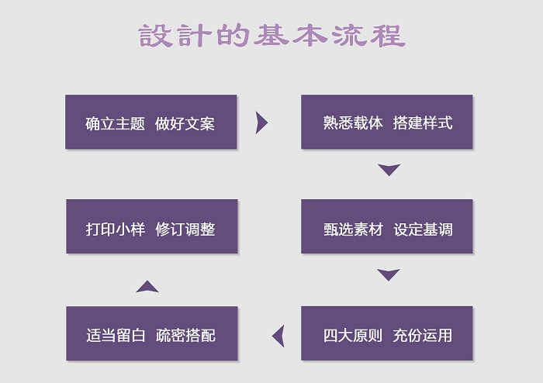
图 1

设计中的四大原则
平面设计中的方法和理论，不同的设计师有不同的解读，影响比较广的是William Robin提出的四大原则，为了便于理解，我们把它从新归纳为：分组、对齐、重复和对比。
这四个原则在我们的设计中经常被用到，有时可能是无意的。现在开始，有意识的运用这四个原则，你会发现，结果真的不一样。
下面的版面，b看起来是不是比a“舒服”一点？
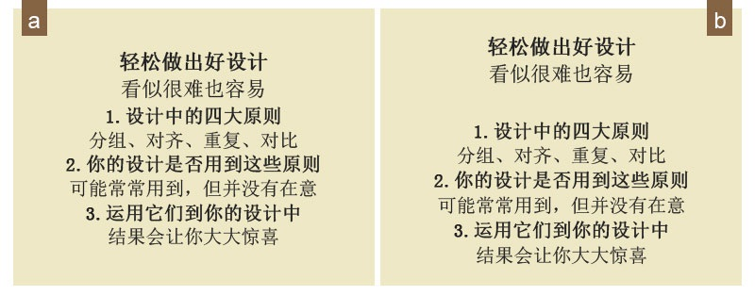
图 2
是的，b将标题和内容拉开了一点距离，也就是将标题和内容分成两组，各自独立成块，看起来有条理一些了。
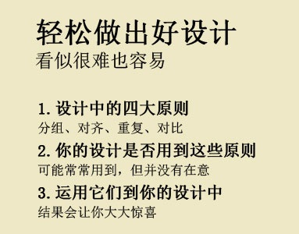
图 3
图3将文本居中对齐改为左对齐，阅读起来容易些。居中对齐是一种安全的对齐方式，它通常显的正式、古典，但也容易造成阅读疲劳，尤其是文字较多的时候，也会让版面看起来乏味、意向不鲜明。所以，使用居中对齐要谨慎。
实际上，图3也用到了对比和重复。标题和内容的字号有明显差距，形成对比；内容1、2、3的排版方式完全相同，就是重复。
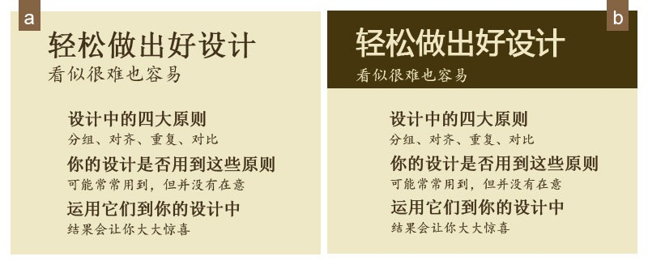
图 4
继续改進，图4-a比图3更精致了，然而，图4-b在视觉上更吸引人。
总结一下，这四个原则是如何一步步让版面效果提升的。
分组——也就是版面中，关系紧密的内容放的更近，关系不紧密的内容保持较远的距离，如图2-b。图4-a把内容的三部份也拉开了一点距离，也就是将内容分为更小的组。这样一来，即使不用1、2、3标号，内容的关系也清晰了然。
对齐——普通的图文编辑软件都提供了三种基本对齐方式：居中、左对齐和右对齐。就一般情况而言，居中对齐比较中性，视觉上比较安全，但也容易变的乏味平庸，采用的时候，要视具体情况而定。同一个版面中，最好不要出现多种对齐方式，以免阅读的引导性不明确。
重复——使相距较远的元素彼此关联，让版面看起来规整有序，这就是重复原则。图4的内容部份，因重复的排版方式显的连贯流畅。
对比——图4-b在标题上做了一个深色横栏，主、副标题使用不同的字体，字号的大小差距也更大，这些都是对比。对比在设计中是为了强调，制造视觉语言的戏剧性，让版面生动有趣，它的直接效果就是吸引人的目光，加深人们的印象，并理解版面中的内容。
在实际应用中，这四个原则常常同时交互使用，很少只用到一种，即使如图2-a，也用到了重复、对比和对齐。一直到图4-b，我们把不经意的行为变成有意识的运用，不断的改進，让版面看起来专业、美观。
运用这些原则时，尽量清晰明确，不要模棱两可。如图2-b，标题和内容的字号差距很小，虽然拉开了距离，但会引起疑虑，标题真的是标题吗？图3加大了标题和内容字号的差距，对比明显，表达清晰。
图4-b之所以优于图4-a，就是突破了单一版面的限制，用深色横栏做出对比，提升版面的趣味性和可读性，并将内容部份后移了两个汉字的位置，比图4-a只后移一个汉字的位置更明确，读者不至于怀疑内容是不是没有和标题对齐。

色轮的简单应用
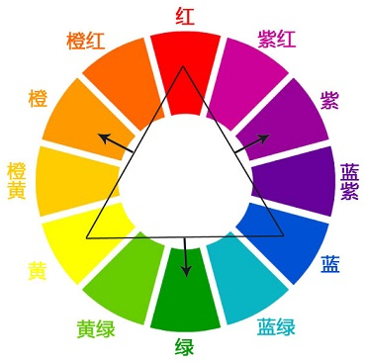
图 5
图5是一个标准12色色轮。红、黄、蓝是三原色，由它们两两等比混合后，得到橙、绿、紫，称为三间色。再由间色与相邻的原色两两等比混合，得到六个新的颜色，称为第三色。这十二个颜色，每相邻的两个混合，又可以得到更多颜色，如此下去，色轮上的颜色将非常丰富。
颜色越多，选择越多，也让人更容易迷茫，但还是有规律可循。
看到图5中的等边三角形了吗？它的三个角分别指向三原色，那么这三个颜色放在一起是协调的。转动这个三角形，三个角指向的三种颜色都是协调色，有兴趣可以自己做做看。下面的例子用了三原色和三间色。
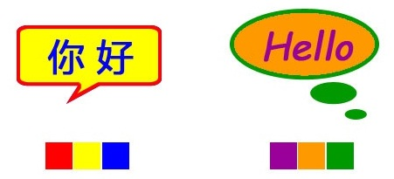
图 6
在色轮上，呈180度对角的两个颜色称为互补色，互补色放在一起也是协调的，通常一个作为主色，另一个作为辅助色。
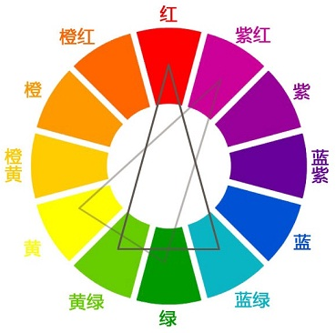
图 7
但有时，我们不想用互补色，也不想用等边三角形指向的三色，看看图7，也许是个不错的选择。图中的三角形是等腰三角形，我们选择红色以后，没有用绿色搭配，而是用了与绿色相邻的两个间色——黄绿和蓝绿，它们也叫分裂互补色，这样的三个颜色放在一起也是协调的。（图8）
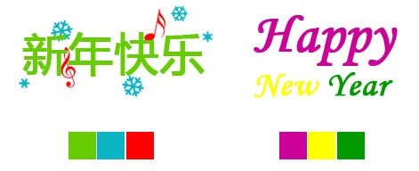
图 8
色轮中每个单独的颜色，叫做一个色调，也就是一种颜色的主要特质，每个色调加入不同比例的灰（1%～99%），一个色调就可以变化出成百上千个颜色。
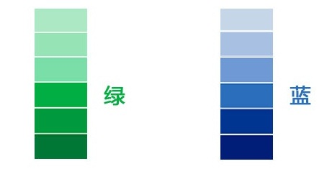
图 9
图9就是在绿和蓝的色调上加入不同明度的灰（也可以直观描述为黑、白，只是这种说法不准确），就变化出不同深浅的绿和蓝，理论上讲，这种过渡色是无穷的。
在设计中，选择色轮上的两个或三个色调，不等于只有两个或三个颜色，因为每个色调都包含了从最浅到最深的无穷多颜色，选择一个色调，等于选择了包含这个色调的所有明暗色，应用起来是非常丰富的。
一般情况下，一个图文页面最好不要超过四个色调。实际上，只用两个或三个色调就能够打造出美观的页面。
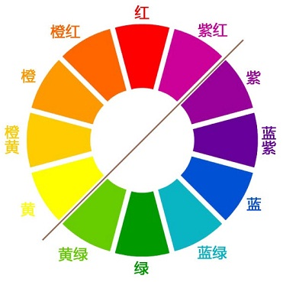
图 10
图10中的那道斜线，将色轮上的颜色一分为二，两个180度扇面上的颜色，左上部份为暖色调，右下部份为冷色调。
在视觉上，暖色调具有扩张性，容易引起关注；冷色调具有收缩性，与同比例的暖色调放在一起，显的范围要小一些。它们所表达的情绪也是不一样的。
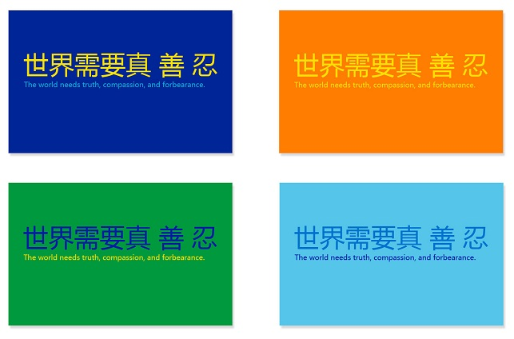
图 11
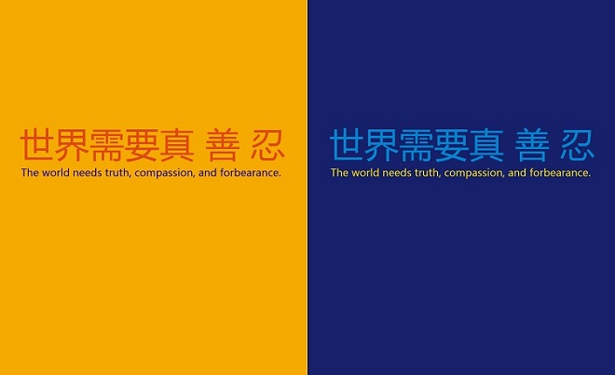
图 12
图11和12的文字内容完全一样，请注意观察每一个独立版面中冷暖色、邻近色和对比色的运用。
相邻的颜色放在一起一般不会出错，它能营造出和谐平稳的气氛。对比色（互补色）放在一起，往往能使版面活泼生动，制造关注点。
以文字表述为主的页面中，常用冷色调作为基础色，暖色调作为点缀色，这样的安排利于阅读。而以图象为主的页面，是用暖色调还是冷色调作为主色，就要根据主题来确定了。
色彩是一门独立的学问，限于篇幅，本文就介绍这么多。

设计中的字体
一件平面设计作品，如果缺少了文字部份，只能算是图象创意，正因为文字在平面设计中的重要地位，它已经成为设计中的一个独立门类。本文只讨论平面设计中的文字排版。
通俗的说，文字排版除了印刷上的要求，主要功能就是利于阅读——包括能正常顺畅的阅览，和阅读时的感官体验，也就是版面美观。无论多好的创意，如果损害了文字的可阅读性，这个设计都是有缺陷的。
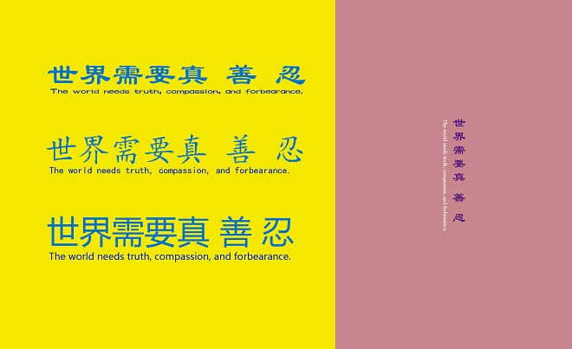
图 13
不同的字体、字号，排出来的版面，视觉效果是不同的，这一点无论是西文、中文，还是其它文种，都一样。（图13）
西文中有衬线字体和非衬线字体（图 14），進一步划分，还有更多类别，汉字也一样（图15）。总的归纳起来，有衬线和无衬线是文字的两大主要类别。由于这两类字在外形上差异明显，它们形成的对比具有醒目的效果，也是对比中常用到的一种方法。
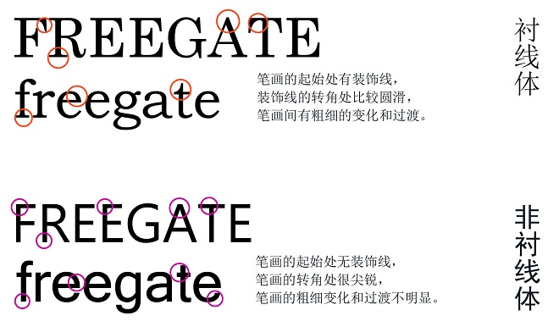
图 14
所谓衬线字体，是指字的笔画起始、转折等处有装饰的三角、圆弧等，笔画转换之间有粗细的变化与过渡，它很像我们用毛笔或钢笔写字时，笔尖在纸上留下的痕迹。因此，衬线字体有着很好的亲和性，适合阅读。大部份印刷品的主体文字排版，都选用衬线字体。
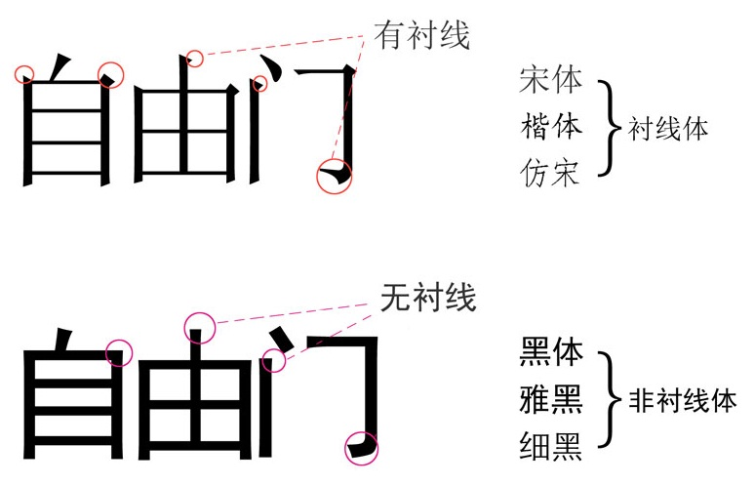
图 15
非衬线字体，就是笔画起始处没有装饰的尖角、圆弧或线条，笔画转换间没有明显的粗细变化，尤其在汉字中，除了少数几种黑体字有粗细笔画的变化，大多数非衬线字体看起来都很近似（图15）。
非衬线体属于一种现代字体，常在大型的商业海报中使用。它的笔画特点适宜于电子屏幕显示，在手机、平板电脑等电子产品上多见到这类字体。
目前，我们使用的所有图文编辑软件，文字输入项都自带粗体和斜体。西文中的粗体字和斜体字，有着不同的文化背景和来源，加粗和倾斜都是为了强调，斜体有时也表示书名、特殊词组、专有词组等。
汉字不存在粗体和斜体，软件之所以支持汉字加粗和倾斜，只是计算运行后的结果。粗体汉字也能起到强调作用，但斜体汉字确实是一种不好的强调方式，因为汉字一旦倾斜，识别度马上大打折扣。并且，传统的中华文化里，也没有斜体汉字。所以，想表示某部份文字和其它内容有所区别时，不如换一种字体。
但仍有例外情况——如果一段汉字表示一个网站链接，或支持点击跳转到其它页面，是可以用斜体的，这算是网络语言的默认俗成。

应用实例
（说明：以下示例中的文字仅作说明用途，请忽略文字本身的内容。）

§ 标语
标语是我们经常遇到的设计类型，它的作用主要是警示、提醒、告示、呼吁等，其特性决定了设计风格不可繁复。
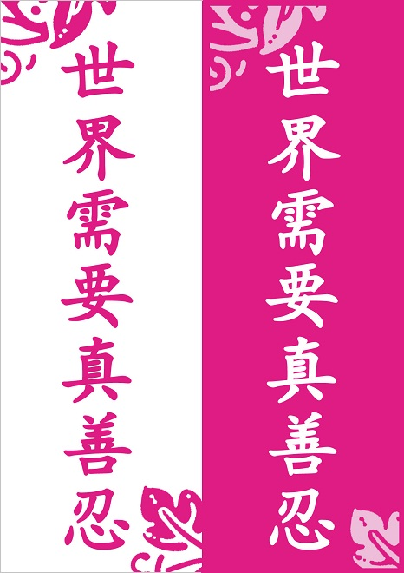
图 16
图16是在A4纸上设计的两条标语，对比一下这两个设计，似乎只是反色的区别，但张贴出去，右边的肯定比左边醒目。右边标语的颜色比重，在外部环境中比左边大，这也是一种对比产生的效果。
标语的设计，一般以文字为中心，注重字形和颜色的美观、易识别，装饰花纹都不是必需的。排版上，横排或竖排，可以根据设计样式灵活采用。（图17）
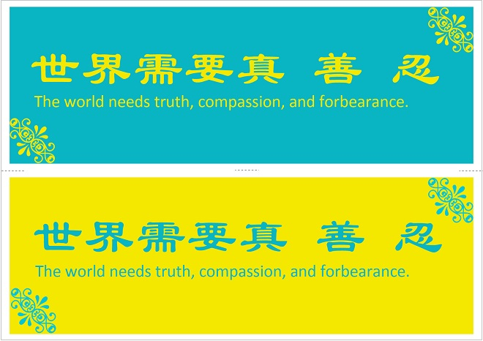
图 17

§ TF卡包装
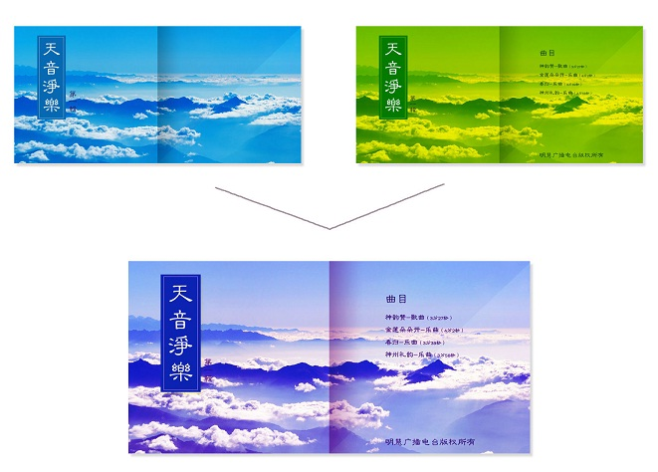
图 18
图18是一个TF卡的外包装设计。这张卡的内容是音乐，所以沿用了光盘盒的风格。
“天音净乐”的主题适合纯净画风，选材时用了一张山间云海的图片，根据设定的尺寸裁剪好，构图也是基本的“三分法”（图19）。
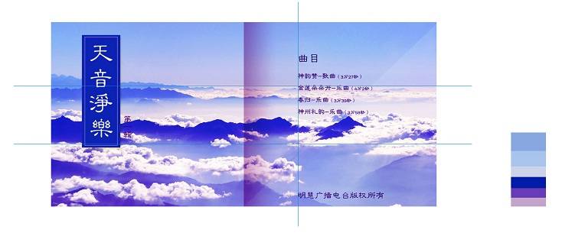
图 19
调色时做了不同尝试（图18），最后确定蓝色加紫色的主调。（图19、20）
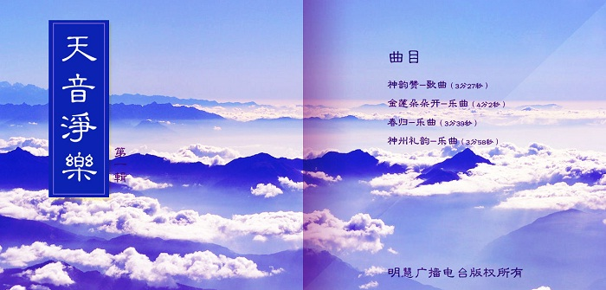
图 20
字体只用了一种秀气的隶书，以烘托古典风格。
画面的空白部份，也许有人想增加一些飞天形象或花朵素材，当然是可以的。只是这些素材可能需要抠图或其它方面的调整，如不能把握好，容易使整个画面失去平衡；抠图边缘如果不整洁，也会降低设计的档次。
所以，初期做设计，可以使用单一或少量元素来保持版面的整洁，结合四大原则，在文字排版上花一点心思，就可以做出不错的作品。

§ 三折页
三折页是广告单页（小册子）的一种，应用非常广泛，也是一种很方便的媒介，一张普通A4纸就可以制作了。
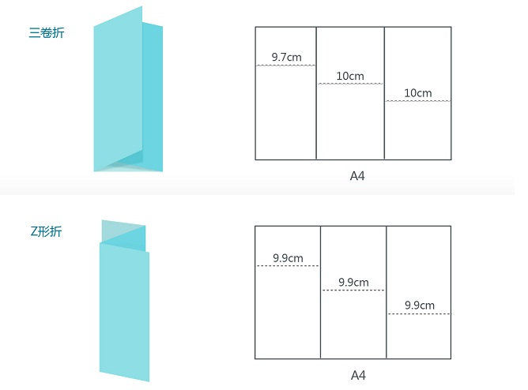
图 21
常见的三折页有两种折叠方式——卷折和Z形折（图21）。A4纸做三折页时，页面的宽度设置有所不同，卷折的其中一个折页，宽度要小于另两个折页（图21）。这是因为，不同厚度的纸张折叠时，会占去一些纸幅的宽度，如果三等分页面，将出现纸张折叠不平整。
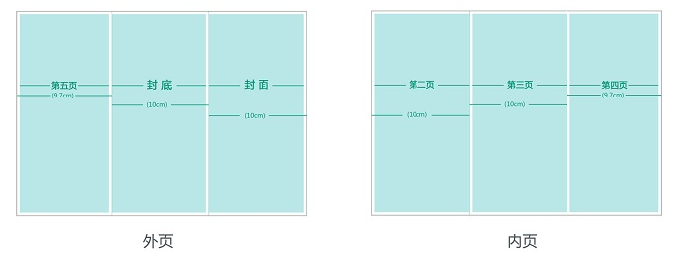
图 22
三折页的页码是按照打开的顺序和阅读习惯来设置的，外页包括封面和封底，内页为第二、三、四页。（图22）
图23是一个推广自由门的三折页内页。
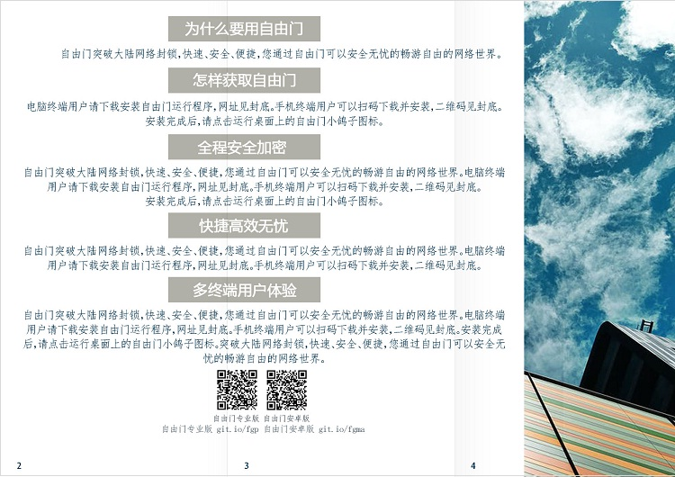
图 23
相信这个页面不会有太大吸引力，尽管它也用到了一些基本的设计原则，却把很多需要被阅读的文字放在了折痕里，细密而紧凑的文字居中对齐，让这个版面看起来很容易疲倦。
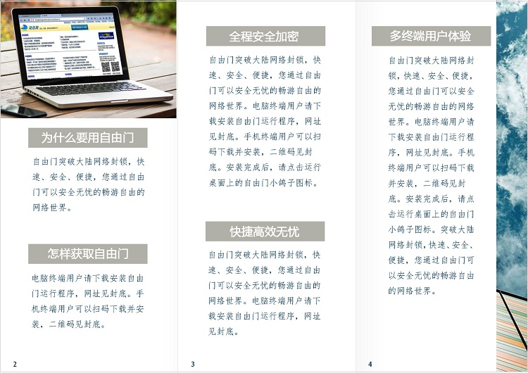
图 24
图24做了一些简单改進，看起来好多了，它还有许多可以继续提升的地方。
图25和26是为这个主题设计的不同风格的外页。根据不同样式的外页，内页也要做出相应的修改和调整，避免内、外页的风格样式毫无关联。
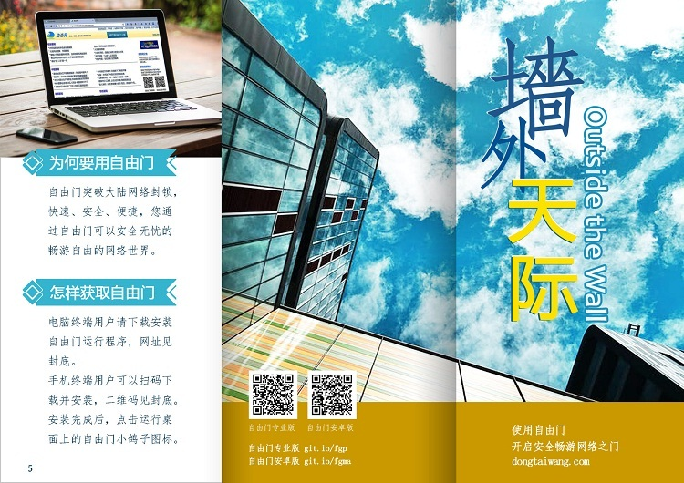
图 25
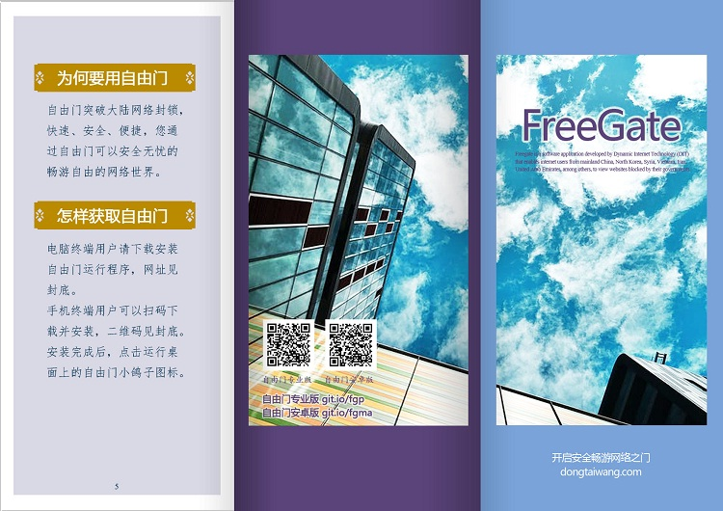
图 26

留白
留白并不是空出一块白色，在一个页面中，没有排放文字或图片元素的地方都算是留白。有些图片只充当背景（如图20），如果没有在上面放字，也属于一种留白。
留白最基本的作用，就是让页面“透气”，呼吸自如。想想一张纸上，如果密密麻麻挤满了各种文字、图片，除非是刻意为了制造这种紧张感，否则，一般是不会让人有兴趣看下去的。
文中的示例图片，都有不同的留白，正是这些大大小小的留白，让版面有了一张一驰的节奏感。

小结
做平面设计的过程，其实就是不断提升、改進视觉效果的过程，不断优化信息和版面，让作品美观大方，使受众乐意接受我们的资讯。
一件设计作品，如果脱离了受众群，只注重自我意图的表达，这件作品不能算是真正意义上的设计作品。
分组、对齐、重复、对比这四大原则，应用在设计中的方方面面。无论是单纯的文字排版，还是图文结合的版式，运用好这几个原则，会大大提升作品的层级。同时，页面中也会形成自然的留白。
在平时的积累中，多留意观察优秀的设计作品（如神韵海报），培养高尚的审美品位，有助于我们做出更好的设计。

本文内容面向初级用户，如有更多分享，欢迎破网访问天地行论坛交流。

